臺灣泰雅紋面說起

田貴實著
賽德克文面文史工作室負責人

和美洲杜會一樣，臺灣的歷史時期，是由外來的移入者帶來了文字，留下了記錄而建構起來的。難怪許多人認爲臺灣原住民沒有歷史，連橫在他的「臺灣通史」裏，開宗明義的說，「臺灣固無史也」。臺灣的李登輝也曾在公開的場所說「臺灣只有四百年歷史」，完全否定住在這裏已經幾千年的原住民歷史。
的確，臺灣跟美洲一樣，歷史時期建構之前，這個社會並非沒有歷史，它只是沒有精確的文字記錄，可以供後人按年計月地細數史事的經過發展而已，但我們仍可透過口語傳說、考古遺物，以及殘存的風俗文物，來瞭解歷史時期之前的社會面貌。
居住在臺灣的原住民，長期以來，歷經無數次改朝換代，從西班牙、荷蘭到日本再到漢人，在不同時期不同的政權，每一次的改變都讓原住民受傷一次。近年來，全世界彌漫著一股「返璞歸真」的熱潮，各國少數民族文化在這股崇尚自由、回歸原始的趨勢中，又成爲衆人矚目的焦點。臺灣原住民相關的題材，亦頓時成爲政治人物、學術研究、新聞媒體所競相追逐。
泰雅族的生命禮俗，是每一社會文化的的範疇，泛指人與人之間的文化，這種文化通常表現於一個人的生命習慣上，也就是一個人從出身到死，中間經過社會群體型固定式的習慣，足以約束個人的行爲，支配實際生活的規範。中國古時稱爲禮，禮是生活的規範，以禮節之，則爲禮俗。著名的泰雅族學者寥守臣表示，大凡禮俗有其文化的效用與社會的價值，因人、地之接觸後而發生傳播作用。每個社會的群體，都有他們自身的「生命禮俗」，敍述他們特有的群體生活的各項禮俗，泰雅族人也不例外。外界對臺灣原住民有太多的曲解，本文單從泰雅族的生命的禮俗「紋面」解析一些疑惑。
對於泰雅族紋面的傳說，流傳著許多種說法與意義如下：

一、繁 衍

早以前，山上有一個巨石砰然裂開，縫中生出姊弟二人。姊姊非常擔心如何繁殖人類，建議和弟弟結婚以傳綿子孫，弟弟認爲姊弟不能結婚。姊姊祇得想出一計騙使弟弟。她向弟弟說：「明天在下午，在山下有一個女人在等著你，她就是你未來的妻子」。弟弟信以爲真，欣然赴約。到了約定的時間地點，姊姊拿了黑灰塗上臉頰，弟弟認不出眼前的女人。兩人終於結婚，人類因而傳衍。而事實上，泰雅族人是嚴禁姊弟通婚的。但泰雅族人的紋面就這樣流傳下來了。
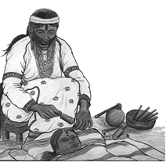

二、避 邪

泰雅族部落，如果有成年人未紋面，部落必將有人重大疾病或死亡。因爲到了年長未紋面，被視爲不吉利，如果與未紋面的人結婚，不但不會生育，甚至於帶給家族禍害。因此部落裏如果有人到了年齡而未紋面者，會引起族人的憤慨，會強迫未紋面者逐出部落。所以在整個社群的期待與壓力下，傳統的泰雅族社會中，個人沒有權力選擇是否要紋面，只有接受紋面的習俗。
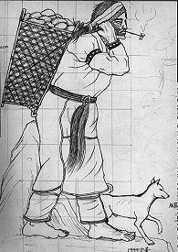

三、識 別

泰雅族人起初是由女子紋面，後來祖先居住的地方人口增加，耕地與獵地不足，頭目商議，將半數人移到平地：爲了公平起見，將人數一分爲二，各自登山喊叫，以聲音大小來分辨人數多寡，其中一方領導者爲了瞞騙頭領，囑咐所屬隊伍小聲喊叫，獲准補充人員。然第二次喊叫時，聲音大過對方，對方生疑，要求對方還人遭拒。並謂，由於我方需要許多人力耕作，如有不服，那來獵我們的人頭。事後展開獵頭的行動，由於屢次誤傷或誤殺自己的同僚，爲免重蹈覆，男子開始刺紋。

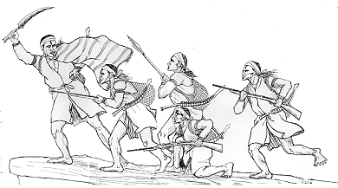

四、成年的標誌

從社群的角度來看，紋面可視同成年禮，完成紋面的青少年，即可脫離不必負擔社會責任的兒童期。幾乎所有的泰雅紋面老人，被問到爲什麽要紋面時，他們總是回答「不紋面不能結婚」，這是泰雅族人對紋面最基本的認知。早期泰雅族分佈，居住在海拔五百至二千五百公尺的中央山脈，以火耕及狩獵的方式維生，險惡的地理環境和不同部落間的相互獵頭，是泰雅族生存的考驗。爲了保護部落的耕地及獵區，維持部落的戰鬥和生産的技術是絕對必要的。在這種情形下，男子成年時的獵頭經驗和女子織布經驗，便成了部落養成力量的重要過程。『也只有男子在強健的體魄與獵頭的經驗，女子在織布技術的成熟，及已初經的情況下，才能被紋面』。透過紋面，部落的生命力得以延續，當然個人也可以取得婚嫁的資格。

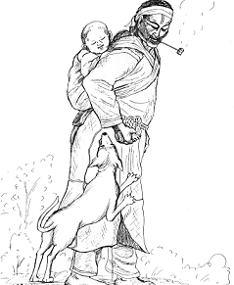

五、審美觀

對於泰雅族人來說，紋面除了有它社會功能外，另一種重要的因素，就是美觀。傳統的泰雅族人的審美觀念中，有四項關於身體毀飾行爲符合美感的要求，除了紋面外，分別是拔齒與穿耳及刮毛。拔齒是泰雅族人在成年之前，將門牙兩側各一顆或兩顆牙齒敲擊取下。泰雅族人認爲，讓舌頭從被敲掉的牙齒縫隙中露出來，很好看又可愛。穿耳是將耳垂割開後，以細竹管或獸骨穿過耳洞，主要作爲裝飾用。
泰雅族的女子不但需要紋面，而且紋面的顔色必須要黑又亮，才符合美觀，甚至於有女子，連續三年，花費更多的錢，忍受再一次的痛苦，每年重新紋面一次，一直到滿意爲止。

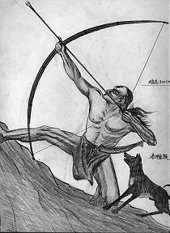

六、女子貞節

泰雅族人認爲紋面失敗，是紋面者在刺紋前，曾經犯過錯過，特別是被嚴格禁止的婚前的性行爲，所以紋面是早期泰雅族婦女確認貞操最重要的一項考驗。
雖然我們泰雅族人較漢人活潑開放，但是涉及男女之間的關係非常嚴謹，尤其婚姻之外的性行爲，是絕對被禁止，未婚男女都是借著各種遊戲、祭典、歌舞，相互認識，對於有情有意的男女，經過父母親的同意後，方可論婚嫁。
無論是婚前的性行爲或違反祖訓而導致紋面的 失敗，泰雅族的祖靈卻是最後的檢驗者，欺騙的最大的代價，是紋面後臉部潰爛或死亡。
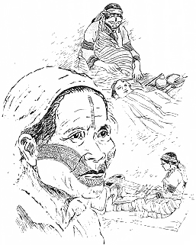

七、表彰英勇

傳統上男子必須在完成獵過人頭後，才可以接受紋面，以表彰自己的精神與體魄已經成熟，甚至於可以承擔家庭的責任，也只有具有紋面的男人，才能娶老婆。傳統的泰雅族男人，除了紋面的形式之外，對於特別英勇的男人，獵頭特別多，或是織布技術特別好的女人（發明新的編織紋路或色彩），可以在手背、胸部、小腿等，刺上特別的形式。獵人頭的習俗被禁止了之後，男子紋面的習俗也進一步的放寬，將獵人頭的經驗轉化成狩獵的經驗，或著能夠在日本的陣營成功地偷取他們的東西，足於證明其勇氣，也可以刺紋。
泰雅族的傳統習俗是崇拜祖靈，認爲獵取人首，以除災禍，去邪治病。因此，每當獵首隊凱旋歸來，部落渴望從首級中獲得對方的靈力，以作除邪護身。

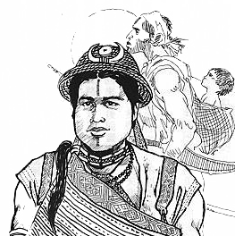

八、通往祖靈識別

泰雅族人死後，祖靈會在彩虹的另一端守候，死靈如果有通過成年的標誌，則會將死靈引領到彩虹的另一端，不然只能繞道，經過千辛萬苦、長途跋涉才能到達靈界。紋面、獵人頭、勤奮織布或耕作等，致他們的手會沾上血迹，都是代表成年的標誌，也是生前遵循祖先的遺訓。所以家中有人過逝，而未有紋面者，死者父母會把死者的手染紅，企圖瞞過守橋頭的祖靈。

泰雅族的紋面流傳許多的傳說及意義，最重要的是設立一個榮譽象徵的意義，讓族人去追求。紋面的男女，我們稱爲真正的人，在部落是受到尊重，反之遭族人輕視，也只有紋面的人在部落立足，因此紋面成了族人追求象徵榮譽意義。總言之，泰雅族的紋面風俗，相傳已幾百年甚至幾千年，然從清代乃至日據時代，都曾遭到嚴厲指責或禁止，他們認爲那是一種野蠻的遺風， 1895日本佔領臺灣，爲了殲滅泰雅族文化在大正二年（1913）9月，首先由南投廳通令泰雅族人全面禁止刺青。
南投廳長石橋亨先命令相關支廳長及廳內精通蕃情的警部、警部補、巡察等，至各部落詢問族人的意見，霧社、萬大、土魯閣、白狗、馬力巴各群並未公開表示異議。石橋廳長乃于9月3日至白狗監督所召集白狗三社的頭目及勢力者，次日命其於宣誓書上蓋指印後才放回。
泰雅族群的紋面文化，雖然並未在此一時即消失，並在之後演出一場反抗不斷辯證的戲碼，然而在政策的禁止之下，仍然逐漸凋零。
有些禁紋命令未達深山部落，族人繼續施術，甚至有人下山通報日警遭受鞭打或被強迫到衛生所進行手術割除臉上的刺紋。直到昭和十四年（1939），泰雅族紋面才完全停止紋面。

泰雅族紋面的沒落，是時代與文明競爭的結果，早在日治時代日本政府下令禁止紋面的同時，派出大量的人類民俗研究員及警察人員入山安撫，一方面詳細採集泰雅族人文風采，目的就是要瓦解族群間的認同力量，到了民國後，泰雅族的紋面藝術在歷史的洪流中，正逐漸的被吞沒與遺忘中。在美麗與哀愁中雖然無法將泰雅紋面重現，但用現現代科技的方法，卻可以清楚的告訴全人類的每一個人，泰雅族紋面藝術曾經擁有的美麗。

